**2025年寒假“欧洲三城”**

**跨文化交流及个人品牌塑造与提升项目（2周）**

**（项目地点：捷克布拉格+德国德累斯顿+奥地利维也纳）**

1. **国家简介—捷克**

捷克地处欧洲中部，发达的资本主义国家，人均GDP达到26411美元，位列世界第36。**欧洲工业化比例最高的国家**，工业产值占GDP的1/3，工业基础雄厚、工业体系发达，**其反隐身雷达技术和3D全息防伪技术方面处于世界领先地位**，我们熟知的斯柯达汽车—世界上历史最悠久的四家汽车生产商之一就是产自捷克，目前捷克是中国在中东欧地区的第二大贸易伙伴。

1. **项目地点**

**“万城之母”——捷克布拉格**

**尼采说“当我想以一个城市来表达音乐，我会想起维也纳；而当我想以一个城市表达神秘时，我只想到了布拉格”**。布拉格，捷克首都及最大的城市，地处欧洲大陆的中心，在交通上拥有重要地位，与周边国家的联系相当密切（**在地理上布拉格恰好介于柏林与维也纳这两个德语国家的首都中间**）。

1992年，布拉格以整座城市列入世界文化遗产名录，市内拥有为数众多的各个历史时期、各种风格的建筑，其中以巴洛克风格和哥特式为主，建筑顶部变化特别丰富，并且色彩极为绚丽夺目，号称欧洲最美丽的城市之一，**也是全球第一个整座城市被指定为世界文化遗产的城市**。



**“易北河上的明珠” ——德国德累斯顿**

德累斯顿（Dresden），萨克森州的首府，位于德国东部，是德国十大主要城市之一。 德国重要的文化、政治和经济中心，也是德国重要的**科研中心**，人均拥有研究人员比例最高的德国城市，是**“德国硅谷”的核心**！

拥有欧洲最重要的后巴洛克风格的建筑群，**号称德国最美的城市之一，**1749年温克曼先生 (Johann Joachim Winckelmann)来到德累斯顿，他激动地说：“**谁没有见过德累斯顿，谁就没有见过美！**2002年欧洲绿化最好的城市。但同时也是一个人口密度大、工业化程度高的城市。

**“世界音乐之都”——奥地利维也纳**

奥地利的首都以及最大的城市，它不仅以其丰富的文化遗产著称，还因其美丽的自然环境和国际化的都市氛围而闻名，**市中心的古城区已被列入世界遗产名录**。维也纳也是世界音乐的中心之一，尤其在古典音乐方面有着深远的影响。这座城市曾经是许多音乐家的家园，其中包括舒伯特、华尔兹之父施特劳斯、维也纳古典乐派的代表人物海顿、莫扎特和贝多芬。

**维也纳的政治地位显著**，是联合国四个官方驻地的所在地，同时也是石油输出国组织（OPEC）、欧洲安全与合作组织（OSCE）和国际原子能机构（IAEA）的总部所在地。

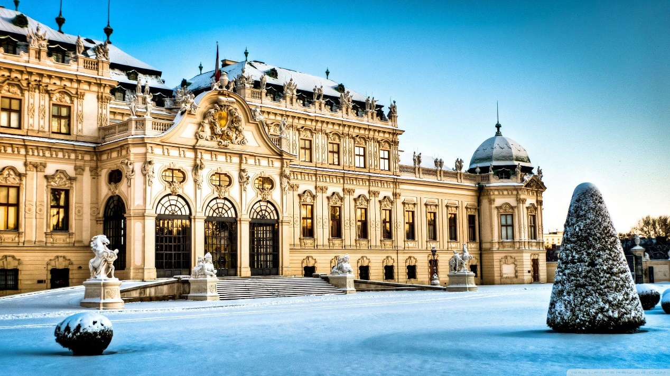

**三、项目详情**

**【项目时间】：**2025.01.13-01.26 (2周） 2025.02.03-02.16（2周）

**【项目主题】：**跨文化交流及个人品牌塑造与提升

**【项目主办】：捷克生命科学大学**

**院校简介**：**起源于1776年**，欧洲顶尖生命科学领域大学之一；欧洲生命科学联盟创始成员校，拥有在校生24000名（国际生约4000名）**分布在6个院系中**：环境科学学院、经济与管理学院、农业生物，食品与自然资源学院、林业和木材科学学院、工程学院、热带农业科学学院；2023年QS世界大学学科排名，其农林学科位列世界第62位；

**【课程包括】：两周共40课时，包含以下课程学习：**

⚫通用英语学习（**每次课程围绕不同的主题展开，主题内容丰富，涵盖了文化、历史、科技、等多个方面，帮助学习者拓宽知识面**！）

⚫捷克语入门介绍

⚫欧洲文化、历史和艺术讲座

⚫个人品牌塑造及提升（自我提升，自我包装）personal branding

⚫AI工具使用（ ChatGPT and Midjourney）

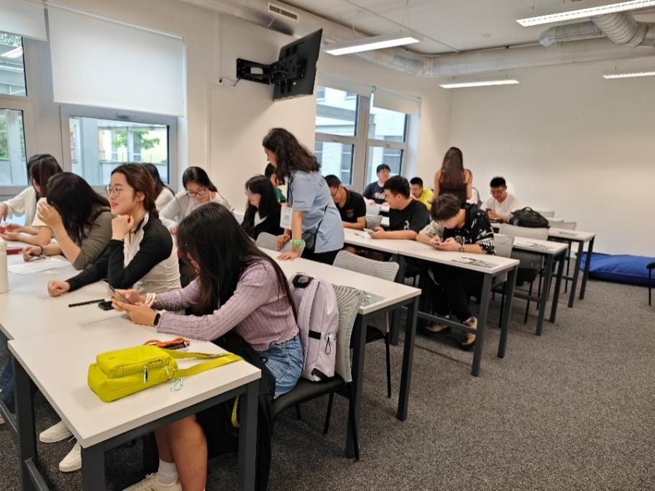⚫公众演讲技巧（public speech skills）

⚫演示（presentations）

 （2024年暑假项目：分班测试@布拉格化工大学）

**【项目收获】：**

⮚**捷克生命科学大学结业证书**；

⮚沉浸式、难忘的中欧学习体验！**同时深度体验中欧丰富的艺术、历史和文化底蕴；**

⮚本次课程超越了传统授课模式，提供由母语教师和大学教授领导的深度互动课程，项目结束后，您将提高**通用英语技能（尤其是听口能力）**，

**⮚提供了探索欧洲高等教育体系，结识当地大学生，体验当地学习生活的机会，提高跨文化交流能力**。

⮚并同时进行**个人品牌塑造及提升的学习**，项目进行的过程，即是**参与者对个人自我阶段性的提升**过程，并辅以AI智能工具进行自我包装的过程来进行总结收获！

⮚**最佳项目竞赛优胜奖**：根据不同的主题，以小组形式在AI智能工具的帮助下制作演示文稿，练习公开演讲，并进行评选，优胜者将获得奖项；

**【项目亮点】**：

⮚捷克布拉格、德国德累斯顿参访、奥地利维也纳社会文化参访；

⮚各类博物馆及画廊参访（如捷克国家博物馆、德国德累斯顿古代大师画廊等）；

⮚参访捷克公立高校、聆听捷克高等教育体系讲座，为后续可能的高性价比硕士留学做铺垫（硕士年学费约3-5万元人民币，视不同专业，博士免学费）；

⮚与当地学生及国际留学生交流，分享他们的留学经历及在布拉格的学习心得！

⮚个人品牌塑造及提升的学习，助力后续职业生涯；

***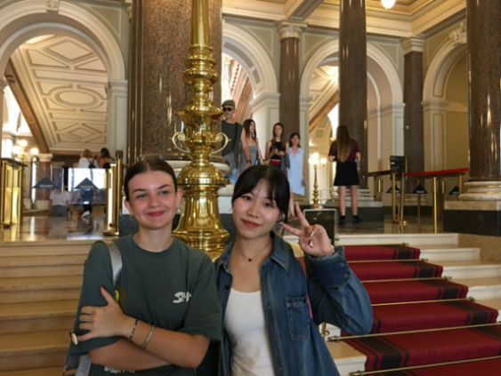********下图：（参观捷克国家博物馆/伏尔塔瓦河游船之旅/结识异国小伙伴）*



**【项目费用】： 2周，原价~~23600元~~（项目方提供奖学金500欧元），****实际项目费为19,600元；包含：**

申请费、学费、全程酒店住宿费、餐费（早午餐**）**、境外全程公共交通费用、欧洲手机SIM卡一张、全程司机导游费用（含三个国家的交通导游）、项目管理费（项目咨询、项目申请、签证指导、行前指导、接送机服务、全程领队）、社会文化参访费用（含活动安排中的门票）、签证用的学习邀请函等文件、申根区保险费。

**费用不含：**往返国际机票（4000-6000元）、签证费、**晚餐**及**德国奥地利之旅午餐、其他个人花销；**

**奖学金名额有限，先到先得！（中国区20个名额）**

**【报名截至日期】：**2024年12月10日

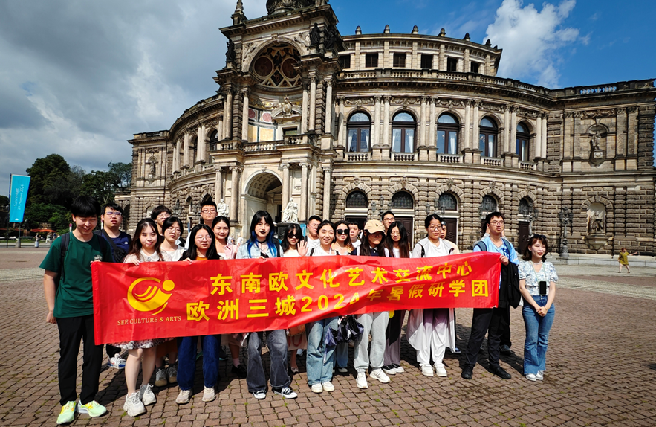

 （于德国德累斯顿剧院广场）

**【录取要求】：**

⚫在读本科或硕士学生，年满18周岁；

⚫无英语要求，开课前进行分班测试；

⚫不限专业；

**【签证类型】：捷克、德国、奥地利均为申根成员国，学生持短期学习申根签入境；**

**【餐食安排】：一天两餐，酒店欧式早餐自助、午餐当地餐馆；**

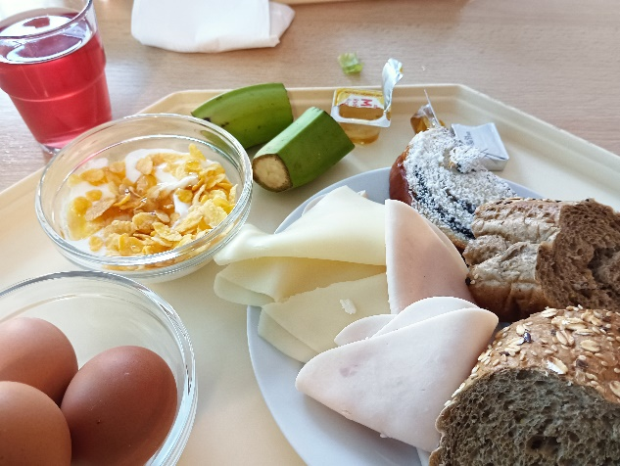

**【住宿安排】：暑假-学生公寓，寒假-酒店（3-4星，双人间或三人间）**

**【项目咨询】：**



郑老师

137-1814-6565(微信同号)

